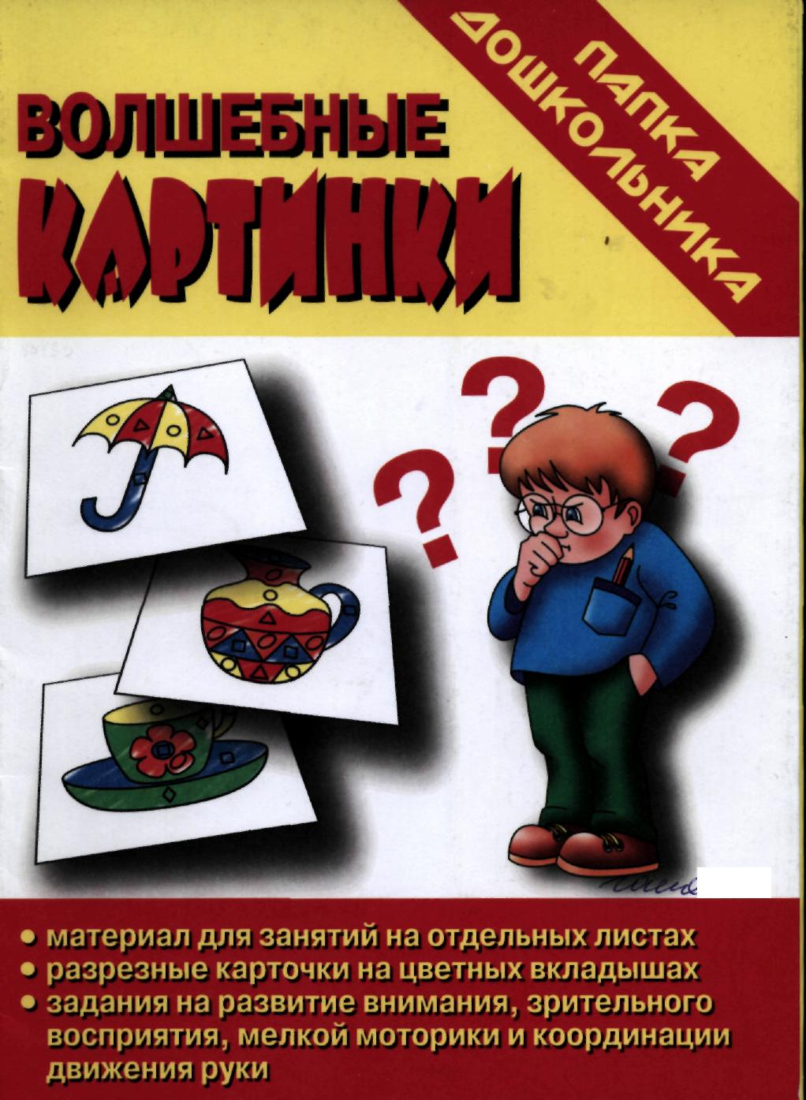

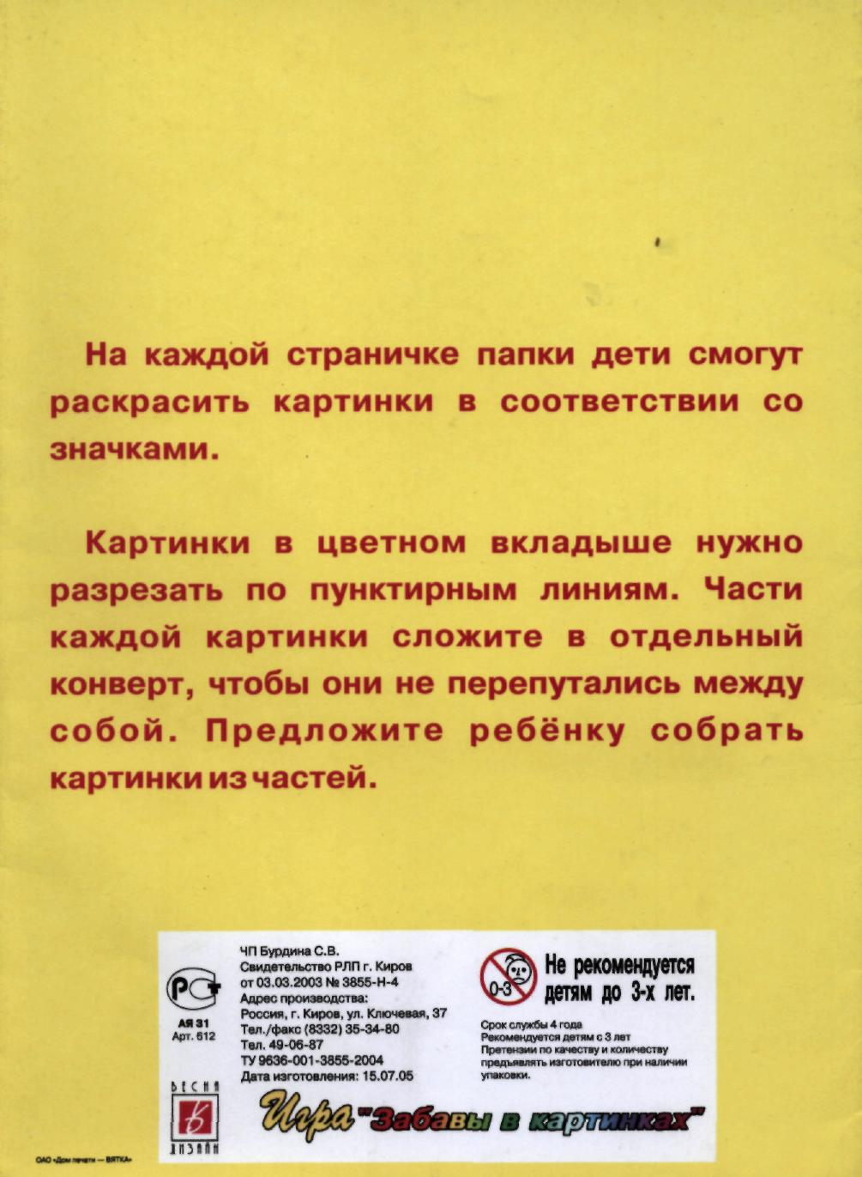

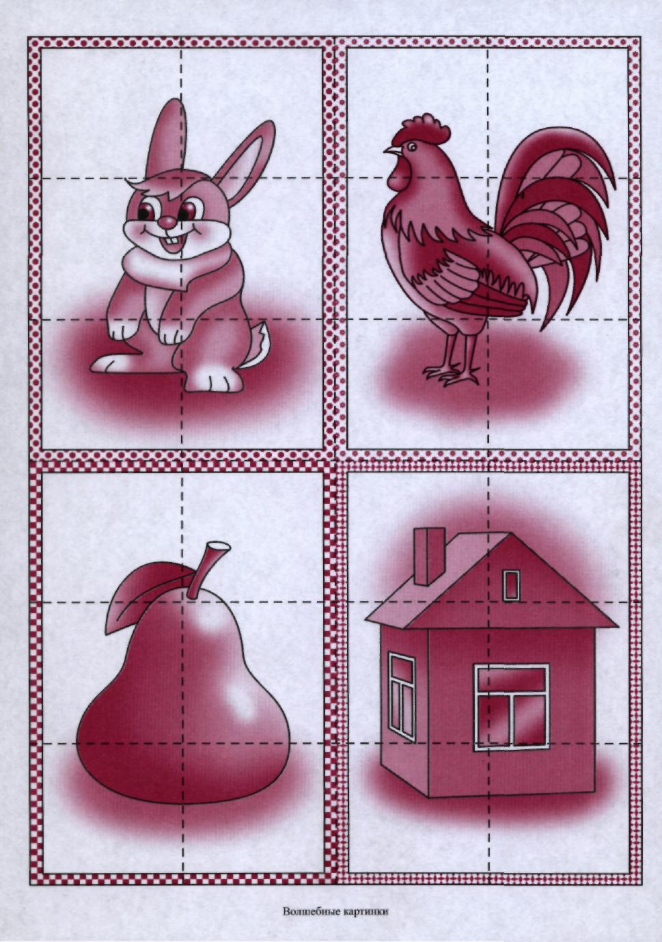

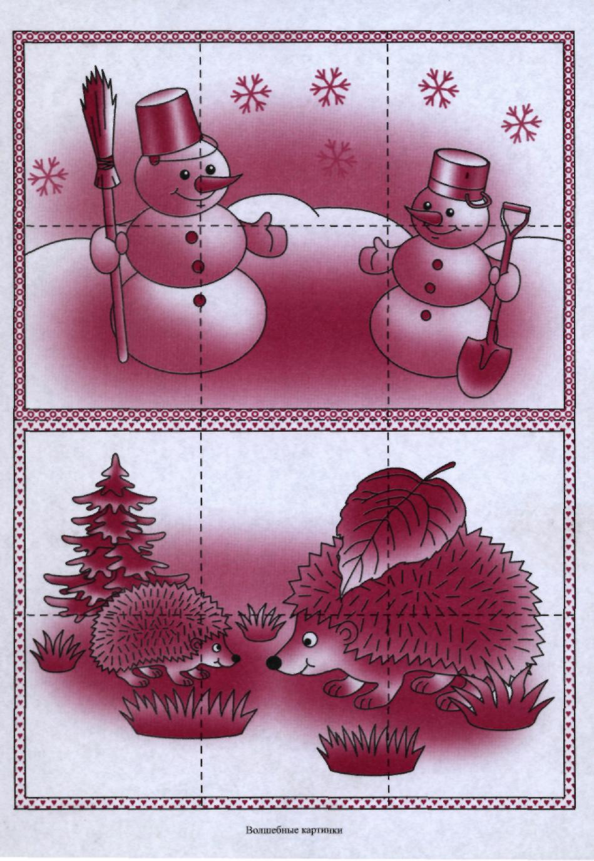

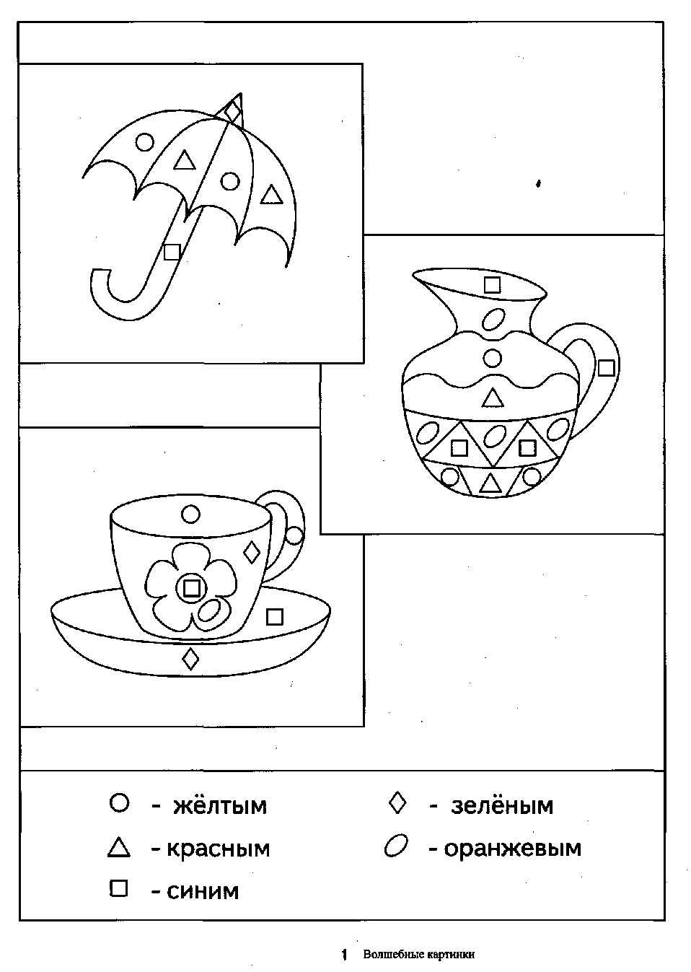

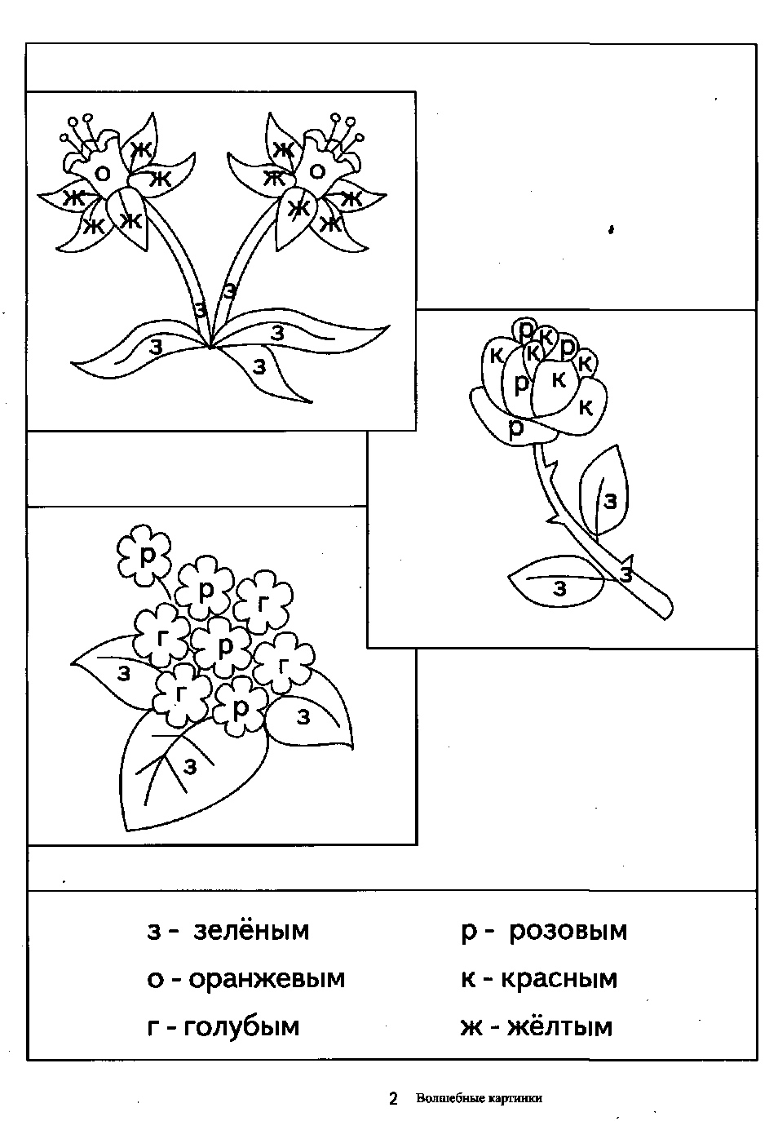

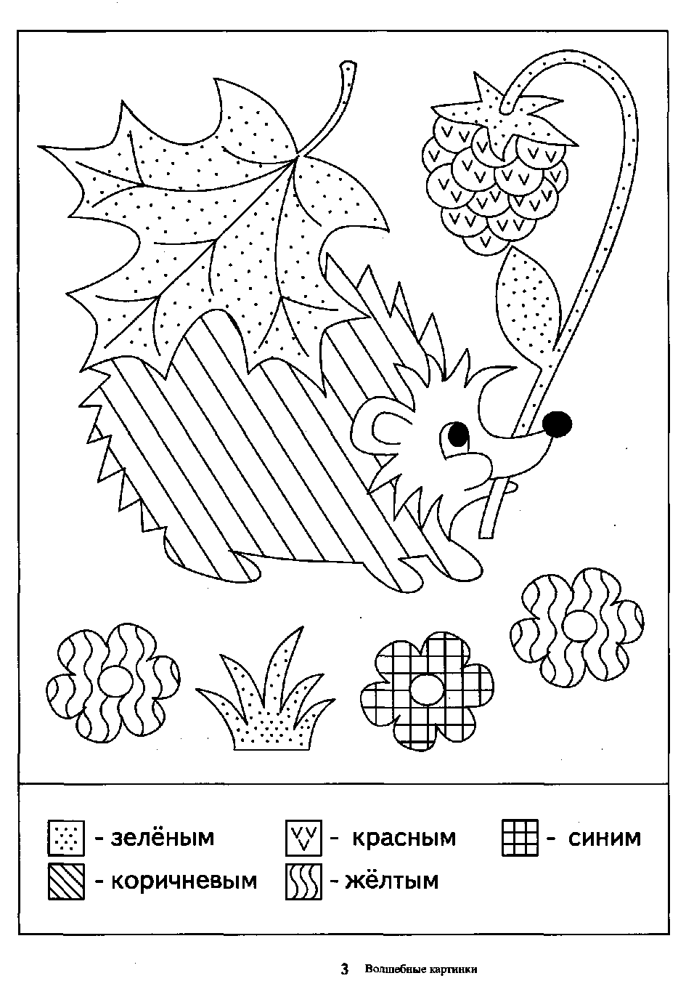

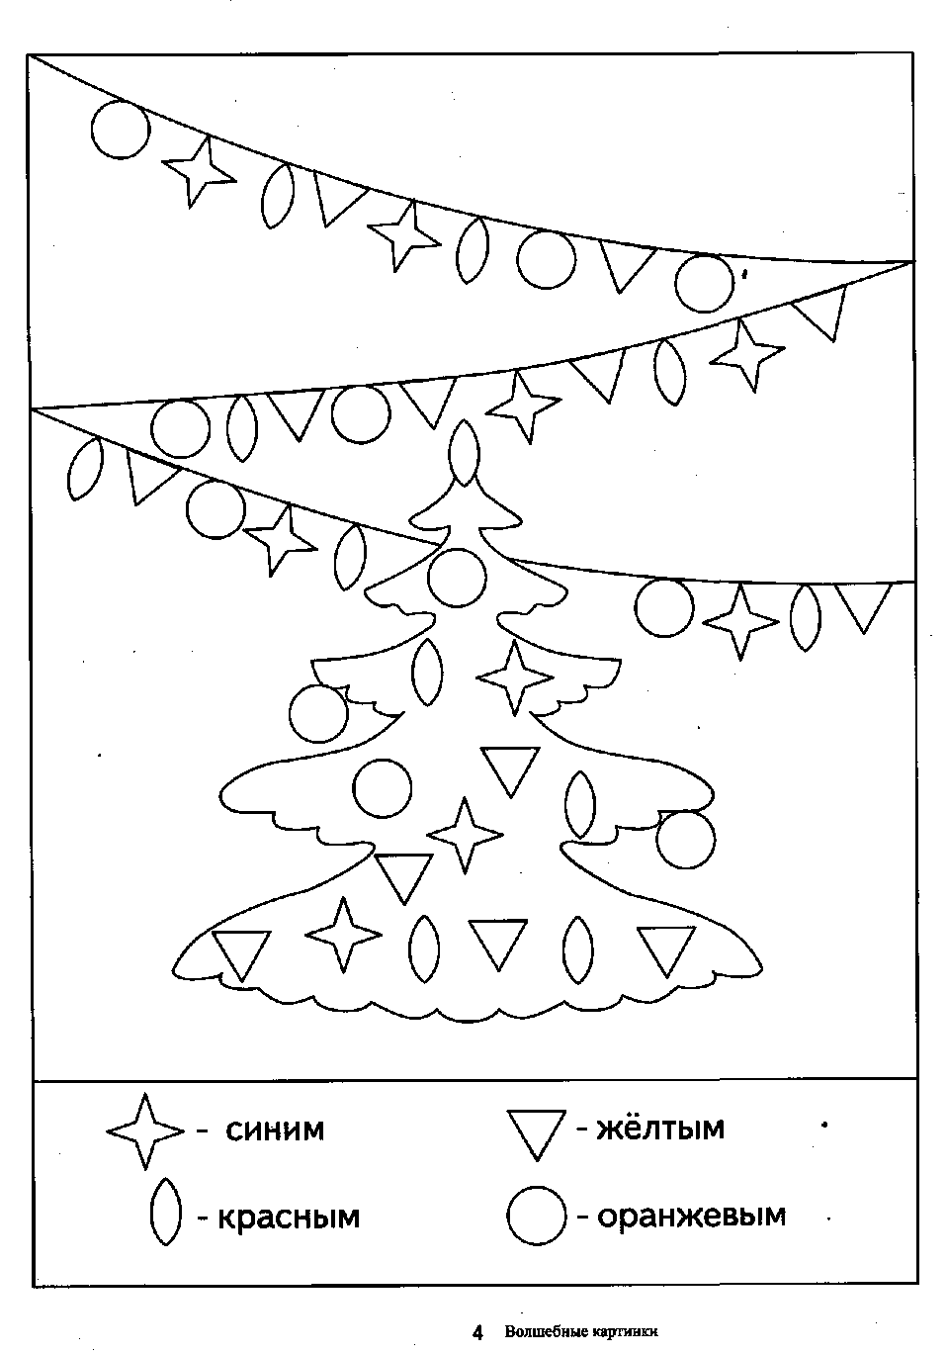

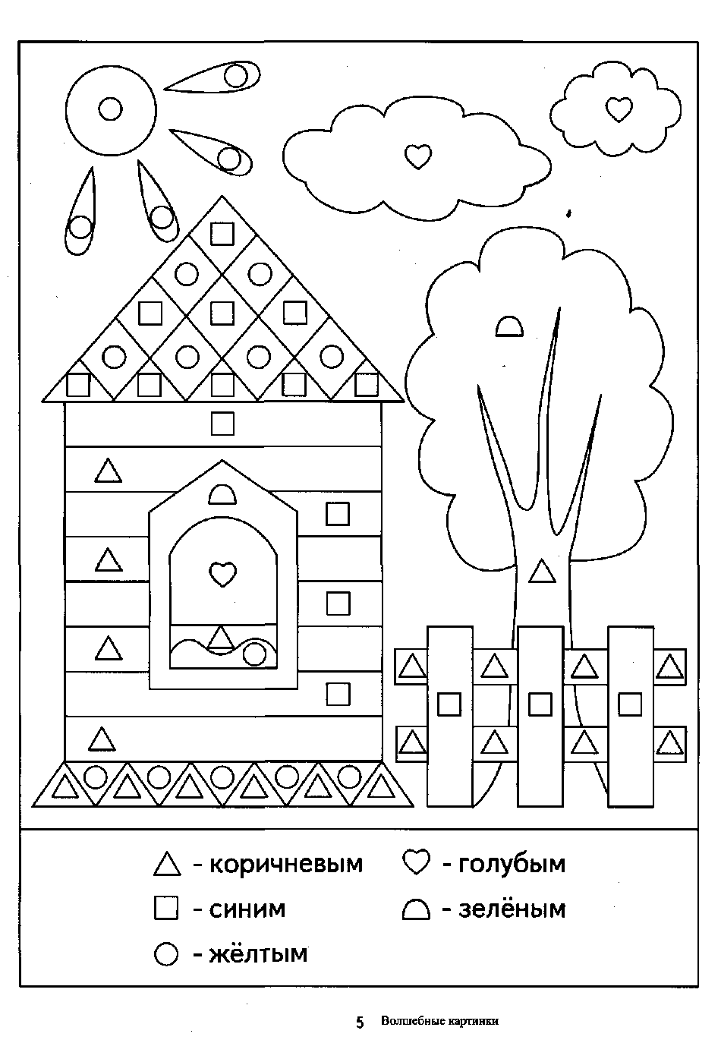

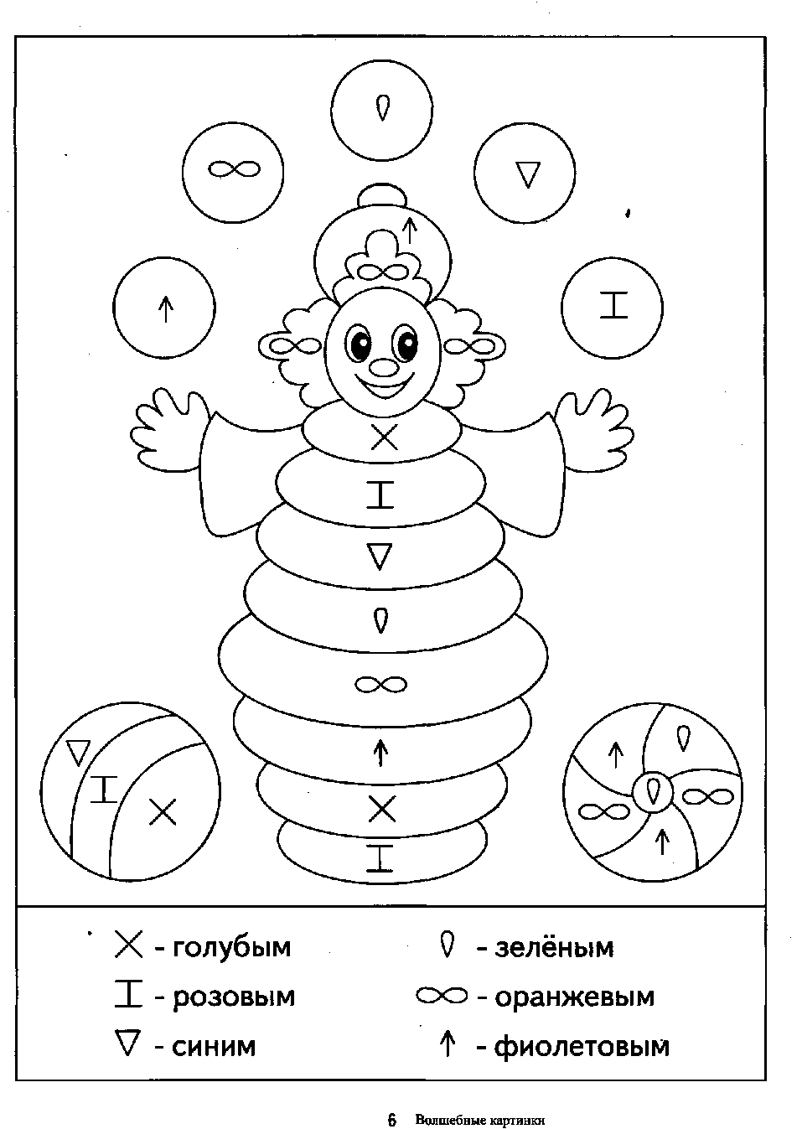

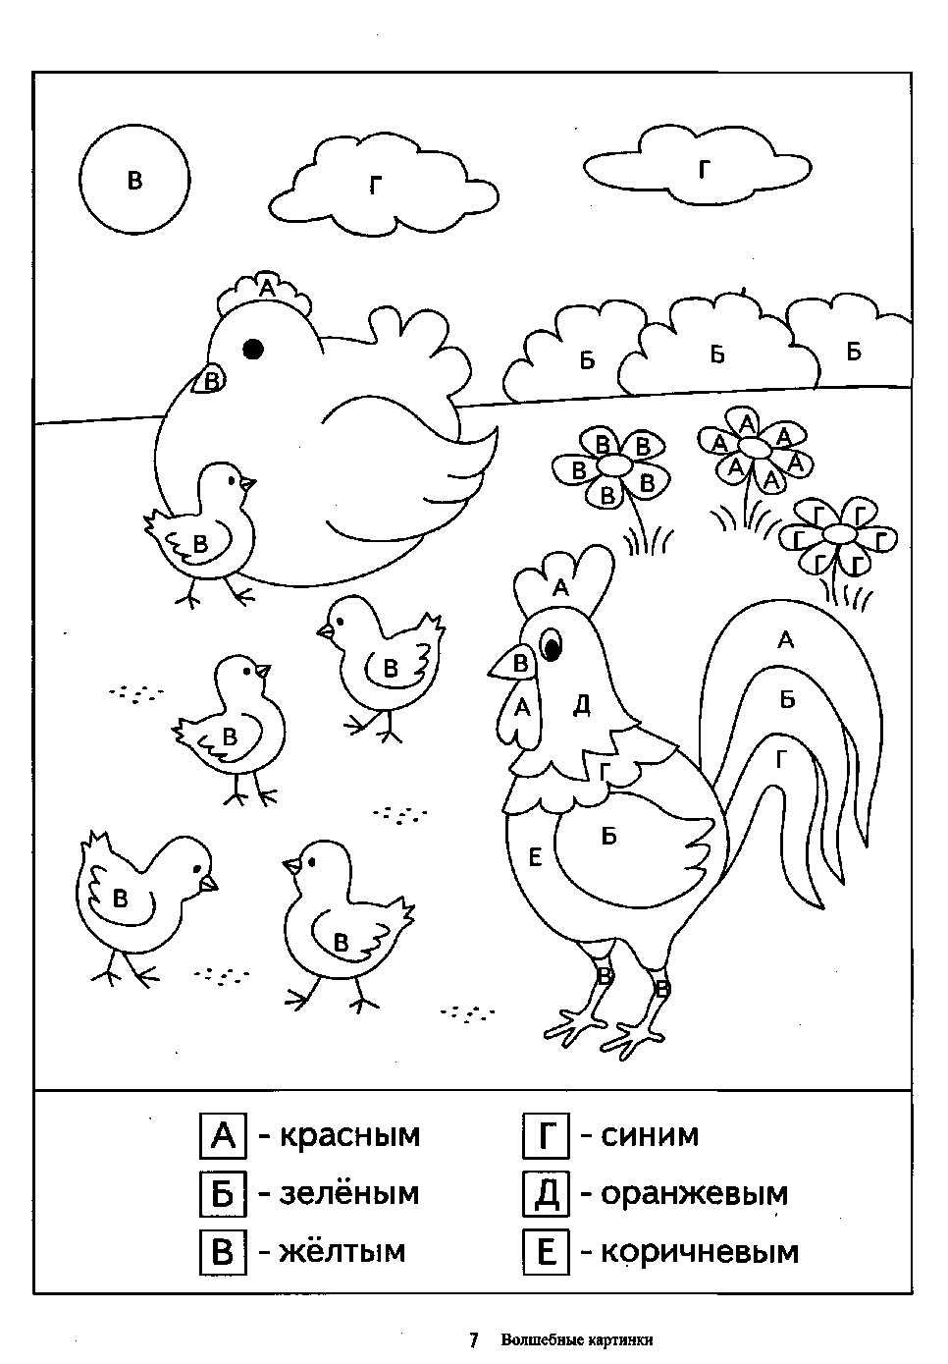

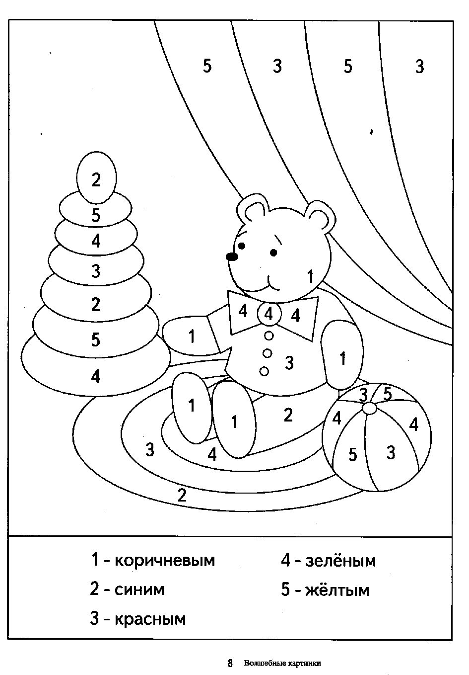

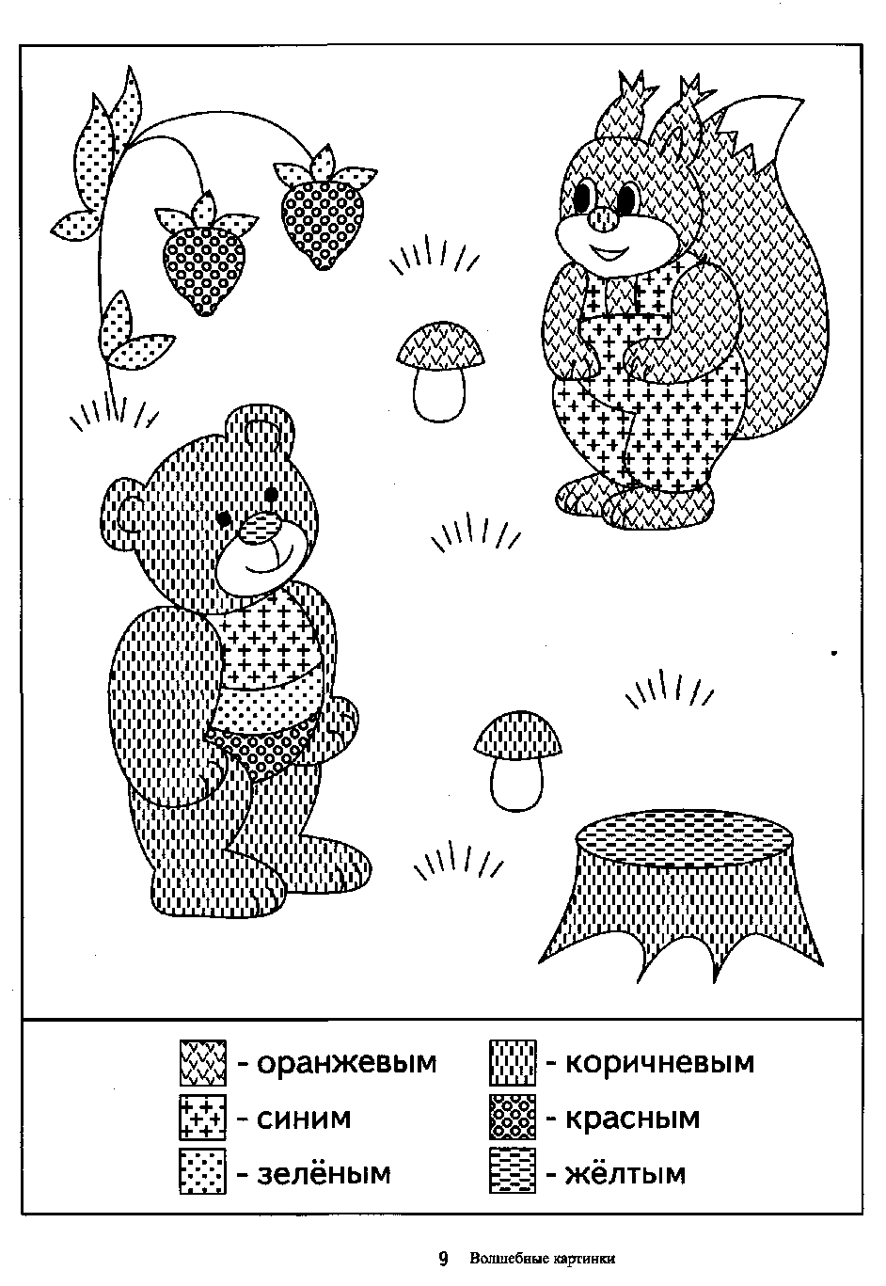

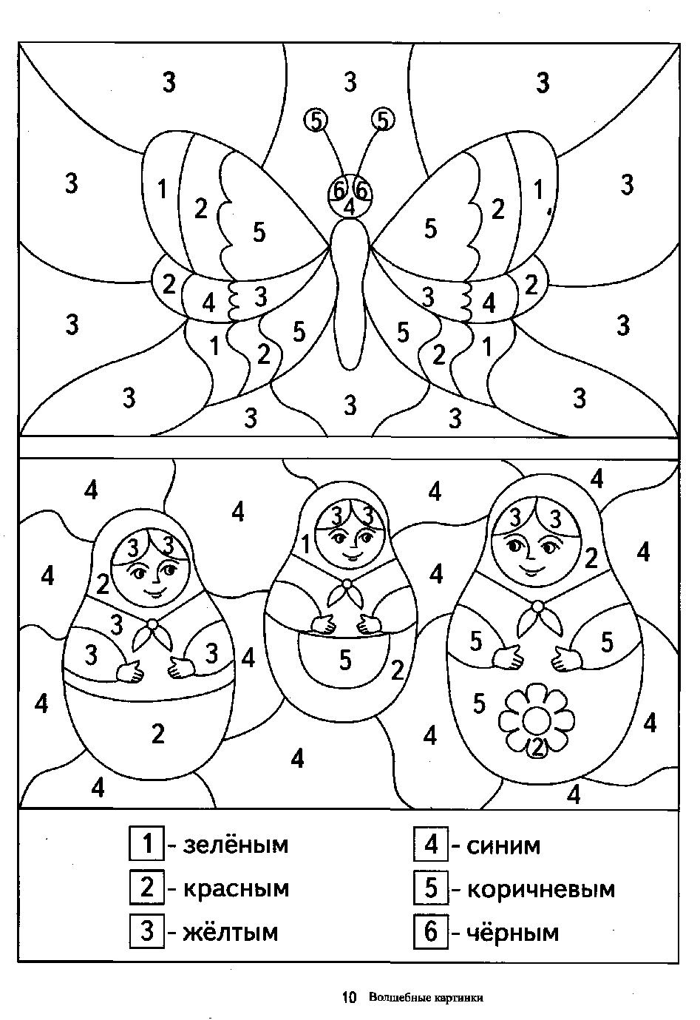

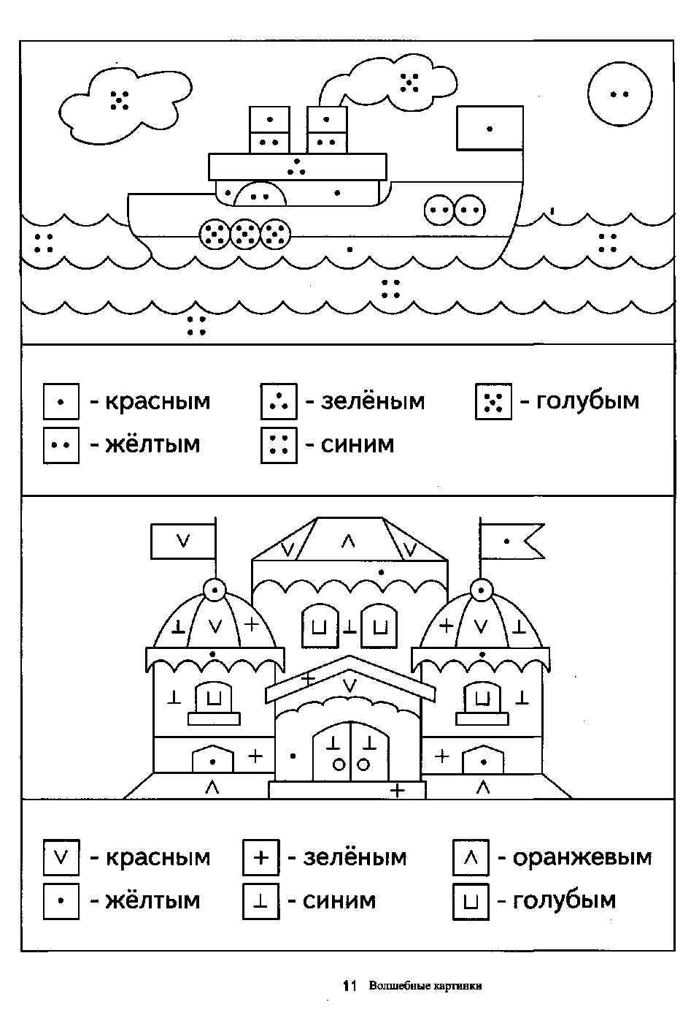

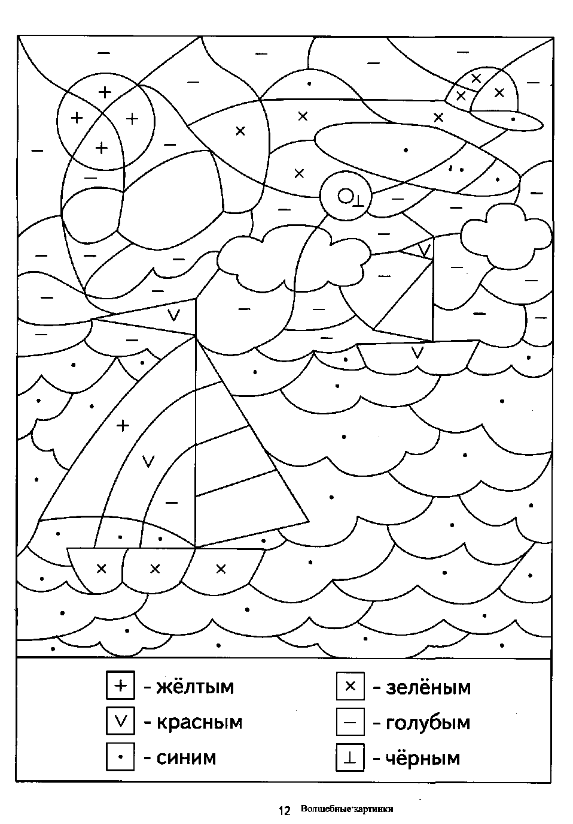

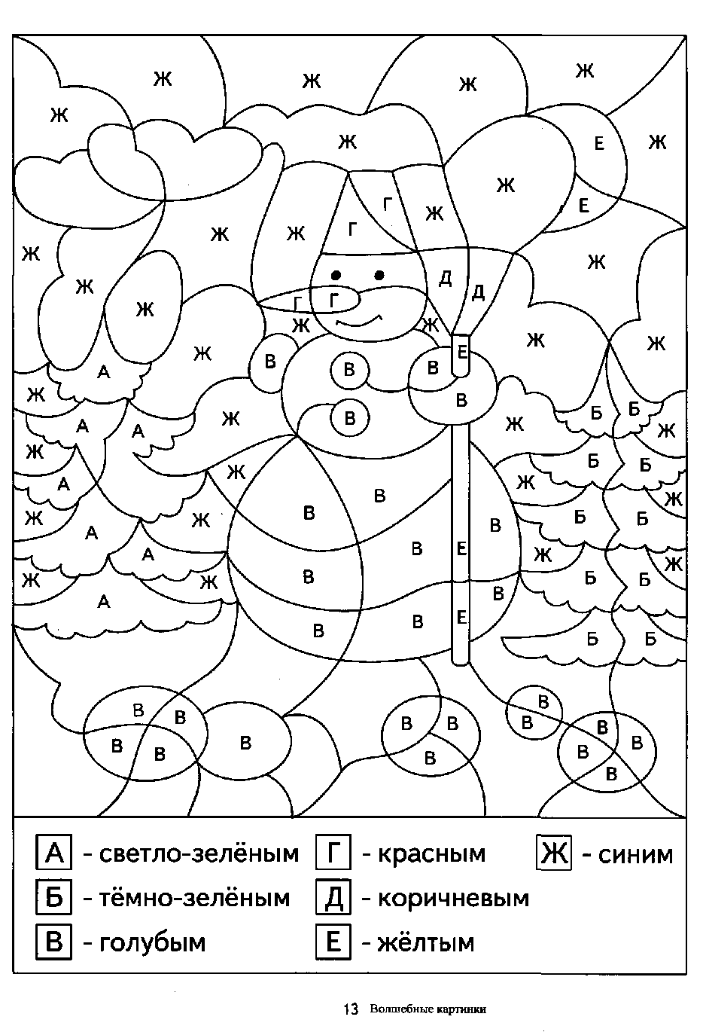

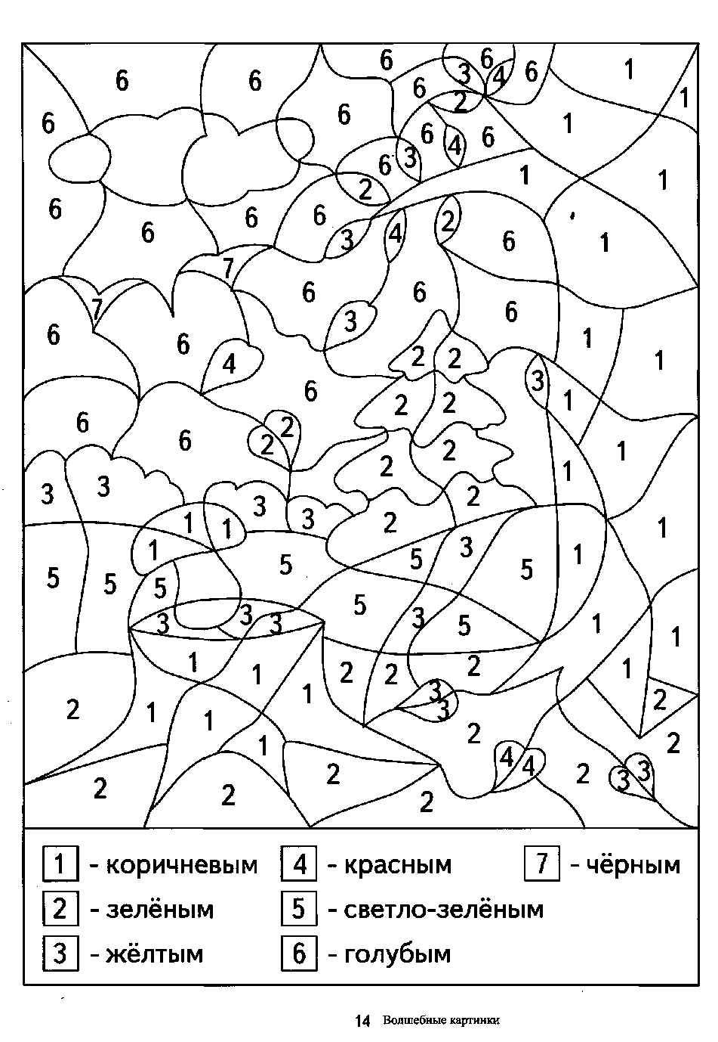

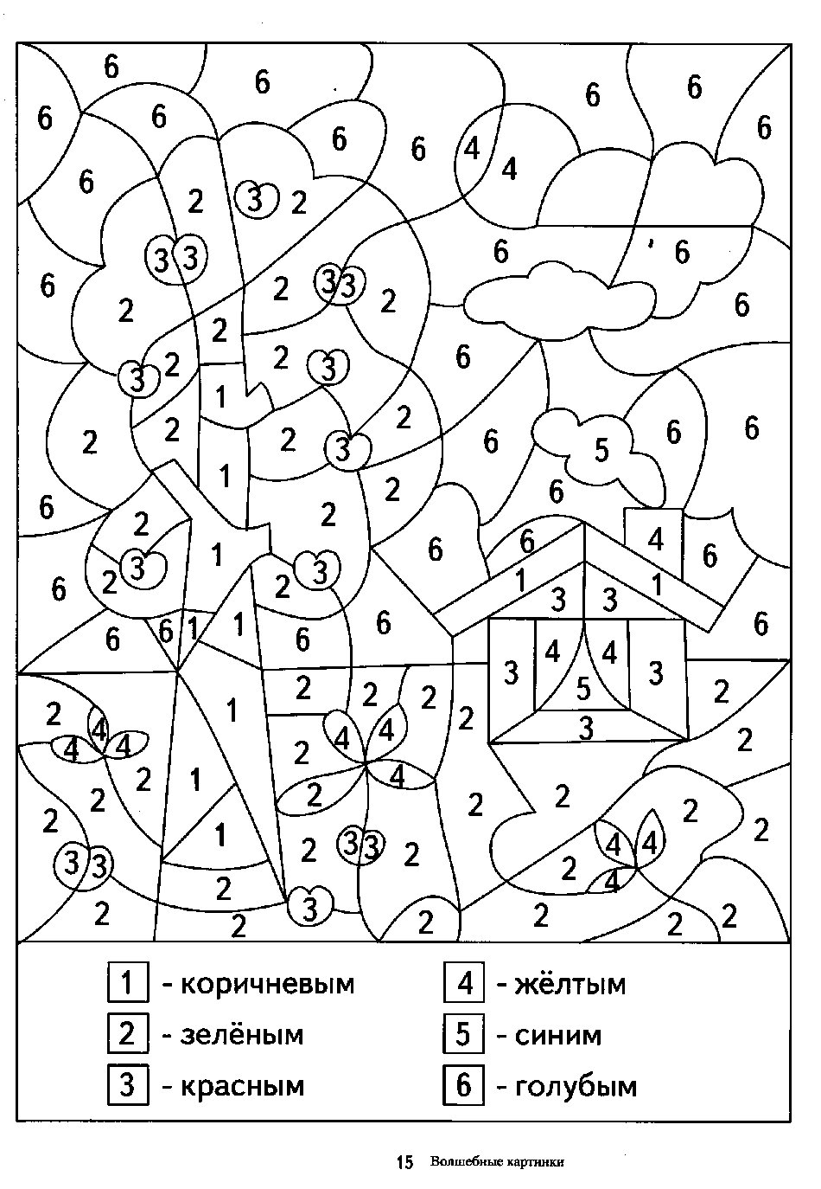
Данная серия включает следующие выпуски:

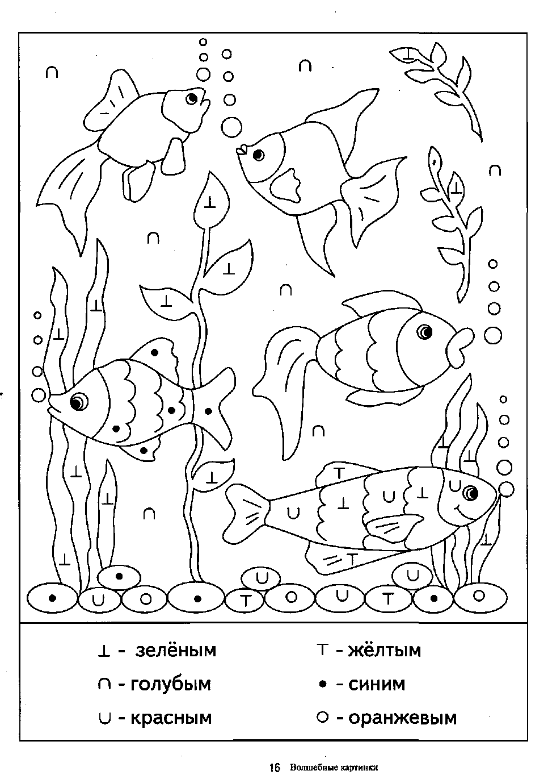

ПОДУМАЙ, ДОРИСУЙ
НАРИСУЙ ПО ОБРАЗЦУ
ДУМАЙ, СЧИТАЙ, РЕШАЙ
СКЛАДЫВАЕМ И ВЫЧИТАЕМ
СЧЕТ ДО 20
НАЙДИ ПО СХЕМЕ
ИГРЫ, РЕБУСЫ, ГОЛОВОЛОМКИ
ЛАБИРИНТЫ
ЛОГИКА
ЗНАКОМСТВО СО ВРЕМЕНЕМ
ВОЛШЕБНЫЕ КАРИТНКИ
АБВГДЕ-йка
ПРОПИСЬ-РАСКРАСКА
ПОИГРАЕМ СО СЛОВАМИ

